Федеральное государственное автономное образовательное учреждение
высшего образования
«МОСКОВСКИЙ ПОЛИТЕХНИЧЕСКИЙ УНИВЕРСИТЕТ»
Факультет Информационных технологий
Направление подготовки: 09.03.01 Информатика и вычислительная техника
ОТЧЕТ
по проектной практике
Студент: Джамаев Данил Акимович Группа: 251-328
Место прохождения практики: Московский Политех
Отчет принят с оценкой _______________ Дата ________________________
Руководитель практики: Никулина Анна Константиновна
Москва 2026

ВВЕДЕНИЕ
В двадцать первом веке человечество столкнулось с глобальными вызовами, обусловленными стремительной цифровизацией и повсеместным внедрением автоматизированных систем. Жизнь в современном мире неразрывно связана с постоянным взаимодействием с робототехническими комплексами, умными устройствами и IoT (Интернетом вещей).
Робототехника, как междисциплинарная наука, объединяет в себе достижения механики, электроники и программирования. Одной из главных задач инженерного образования сегодня является подготовка специалистов, способных не только проектировать аппаратную часть, но и разрабатывать программное обеспечение для управления ею, а также создавать удобные пользовательские интерфейсы.
Проектная практика играет ключевую роль в формировании таких компетенций. Проект «Робокрафт» направлен на комплексное изучение процесса создания управляемой гусеничной платформы, начиная от 3D-моделирования деталей корпуса и заканчивая разработкой веб-сайта и интеграцией с мессенджером Telegram.
1. Общая информация о проекте
Название проекта: «Робокрафт». Группа проектов: «Робостанция».
Цель проекта заключается в повышении уровня инженерной грамотности и формировании практических навыков в области мехатроники, схемотехники и веб-разработки через создание полнофункциональной модели мобильного робота с дистанционным мониторингом.
Для достижения поставленной цели были сформулированы и решены следующие задачи:
1. Провести всесторонний анализ существующих платформ микроконтроллеров и выбрать оптимальное решение для управления роботом.
2. Осуществить проектирование корпуса и ходовой части платформы с использованием сред 3D-моделирования.
3. Собрать электрическую схему, обеспечивающую питание и управление коллекторными двигателями постоянного тока.
4. Спроектировать и разработать статический веб-сайт с использованием современных подходов к верстке (HTML5/CSS3) для презентации проекта.
5. В рамках вариативной части задания разработать Telegram-бота на языке Python для мониторинга состояния робота и измерения сетевой задержки.
2. Общая характеристика организации
Заказчиком внутреннего проекта выступает Федеральное государственное автономное образовательное учреждение высшего образования «Московский политехнический университет». Проект реализуется в рамках Факультета информационных технологий (ФИТ).
Взаимодействие с профильными организациями осуществлялось через куратора проекта. Партнером проекта выступила выставка «Робостанция», специалисты которой предоставили ценные консультации по вопросам конструирования надежных шасси для робототехнических платформ.

ГЛАВА 1. ТЕОРЕТИЧЕСКИЕ АСПЕКТЫ И ВЫБОР ТЕХНОЛОГИЙ
1.1. Анализ современных микроконтроллерных платформ
Разработка любого робототехнического комплекса начинается с выбора вычислительного ядра. На сегодняшний день на рынке представлено множество платформ для прототипирования: семейство Arduino (на базе AVR), микрокомпьютеры Raspberry Pi (на базе ARM Cortex-A) и модули Espressif Systems (ESP8266, ESP32).
Платформа Arduino отлично подходит для простых задач, однако она обладает крайне ограниченными вычислительными ресурсами (например, Arduino Uno имеет всего 2 КБ оперативной памяти) и лишена встроенных модулей беспроводной связи. Raspberry Pi, напротив, представляет собой полноценный компьютер с операционной системой Linux, что является избыточным для управления низкоуровневой периферией робота реального времени и ведет к высокому энергопотреблению.
В результате анализа выбор пал на микроконтроллер ESP32. Он обладает двухъядерным процессором Tensilica Xtensa Dual-Core 32-bit LX6 с тактовой частотой до 240 МГц, 520 КБ встроенной памяти SRAM и, что самое главное, встроенными модулями Wi-Fi (802.11 b/g/n) и Bluetooth v4.2 BR/EDR/BLE. Наличие беспроводных интерфейсов критически важно для реализации дистанционного управления и телеметрии. ESP32 также имеет аппаратную поддержку ШИМ (широтно-импульсной модуляции) на большинстве контактов GPIO, что необходимо для плавного управления двигателями.
1.2. Принципы управления коллекторными двигателями
В качестве приводов ходовой части гусеничной платформы используются коллекторные двигатели постоянного тока (DC-моторы). Они отличаются простотой конструкции и легкостью управления. Скорость вращения вала DC-мотора пропорциональна приложенному напряжению.
Для управления такими двигателями с помощью слаботочных выходов микроконтроллера необходимо использовать драйверы двигателей — силовые ключи. Наиболее распространенным и надежным решением для учебных проектов является драйвер L298N. Этот модуль представляет собой сдвоенный H-мост, который позволяет управлять направлением и скоростью вращения двух независимых двигателей с потребляемым током до 2А на канал.
Регулировка скорости осуществляется методом ШИМ (Широтно-Импульсной Модуляции). Микроконтроллер генерирует прямоугольный сигнал с переменной скважностью. Отношение времени высокого уровня сигнала к общему периоду (Duty Cycle) определяет среднее напряжение, подаваемое на двигатель, и, соответственно, его скорость.
1.3. Основы 3D-моделирования и аддитивных технологий
Для создания уникального корпуса робота применялись технологии 3D-моделирования и аддитивного производства (3D-печать). В качестве программного обеспечения для проектирования использовался Blender — мощный инструмент, который, несмотря на свою специализацию в полигональном моделировании, позволяет создавать точные технические детали при должной настройке.
Печать деталей осуществлялась по технологии FDM (Fused Deposition Modeling) — послойного наплавления пластика. В качестве материала был выбран пластик PETG, который обладает высокой механической прочностью и устойчивостью к деформациям, что особенно важно для несущих элементов гусеничного шасси.
1.4. Информационные технологии: Веб и Git
Современный инженер должен уметь не только собрать устройство, но и грамотно презентовать его результаты. Для этого в рамках проекта был разработан веб-сайт.
Использовался стек статических технологий: HTML5 для разметки структуры документа и CSS3 для стилизации. Применение концепции статического сайта обеспечивает высокую скорость загрузки, независимость от баз данных и простоту развертывания.
Весь исходный код проекта, включая прошивки, документацию в формате Markdown и веб-сайт, контролируется с помощью системы контроля версий Git. Это обеспечивает прозрачность процесса разработки, возможность отката к предыдущим состояниям и удобство публикации проекта на платформе GitHub.

ГЛАВА 2. ПРАКТИЧЕСКАЯ РЕАЛИЗАЦИЯ ПРОЕКТА «РОБОКРАФТ»
2.1. Разработка механической части
На первом этапе работы над проектом была спроектирована 3D-модель корпуса. Модель включает в себя нижнюю базу для крепления электроники, боковые стенки, посадочные места для двух драйверов L298N, отсеки для четырех двигателей и крепления для аккумуляторов форм-фактора 18650.
Все детали были экспортированы в формат STL и подготовлены к печати. Сборка ходовой части потребовала установки осей, катков и натяжения гусеничных лент.
2.2. Схемотехника и пайка электроники
Сердцем электрической схемы является плата ESP32. К ней подключены два драйвера L298N (для управления левой и правой стороной гусениц соответственно).
Для надежной работы системы было реализовано раздельное питание: силовая часть (двигатели) питается от высокотоковых литий-ионных аккумуляторов (3.7V x 2), а логическая часть микроконтроллера получает стабилизированное напряжение через отдельный блок питания (3xAA батарейки, выдающие ~4.5V на пин VIN).
В процессе сборки особое внимание уделялось качеству пайки. Провода были надежно залужены и закреплены в клеммных колодках драйверов для предотвращения потери контакта из-за вибрации при движении робота-танка.
2.3. Разработка статического веб-сайта
Для освещения хода выполнения проекта был создан статический веб-сайт, состоящий из нескольких страниц: Главная (index.html), О проекте (about.html), Участники (team.html), Журнал прогресса (journal.html), Ресурсы (resources.html) и страница Туториала по боту (bot_tutorial.html).
Дизайн сайта выполнен в строгих тонах, соответствующих IT-тематике. Использовалась семантическая верстка: теги header, nav, main, footer.
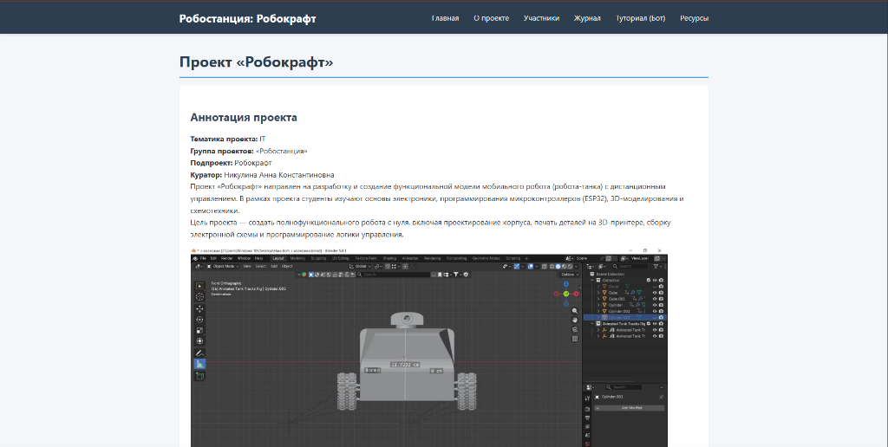
Рис. 1. Внешний вид главной страницы веб-сайта проекта
Сайт полностью адаптивен и корректно отображается как на ПК, так и на мобильных устройствах благодаря использованию CSS-медиазапросов.

ГЛАВА 3. ВАРИАТИВНОЕ ЗАДАНИЕ: РАЗРАБОТКА TELEGRAM-БОТА
3.1. Обоснование выбора и стек технологий
В качестве вариативного задания была выбрана тема «Практическая реализация технологии» с фокусом на разработку диалоговых интерфейсов (чат-ботов). Мессенджер Telegram предоставляет один из самых удобных API для создания ботов.
Для написания программного кода был выбран язык Python 3. Использовалась библиотека pyTelegramBotAPI (Telebot), которая предоставляет удобную объектно-ориентированную обертку над методами Telegram Bot API и реализует метод Long Polling.
3.2. Архитектура бота и машина состояний
Архитектура приложения представляет собой скрипт bot.py, который в бесконечном цикле ожидает обновлений от серверов Telegram. При поступлении новой команды вызывается соответствующий обработчик.
На данном этапе бот обращается к глобальному словарю robot_state, который хранит данные о состоянии робота: уровень заряда батареи, статус подключения и текущую скорость.
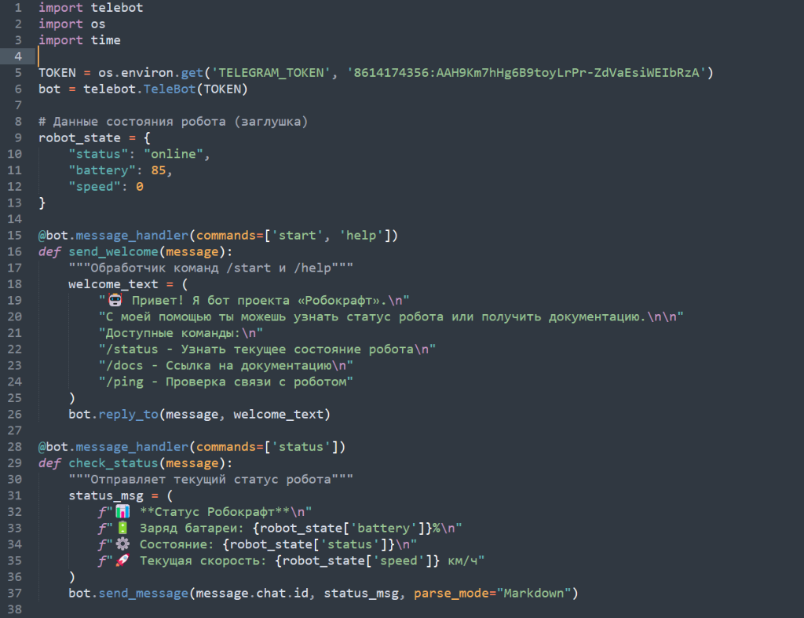
Рис. 2. Фрагмент исходного кода бота
3.3. Разработка функционала и модификации
В соответствии с заданием, в проект была внесена творческая модификация. Была разработана команда /ping, которая измеряет задержку от сервера бота до конечного устройства.
Логика модификации работает следующим образом: сначала бот фиксирует текущее время и отправляет пользователю предварительное сообщение. Затем происходит имитация сетевой задержки. После получения ответа вычисляется разница во времени, и предварительное сообщение динамически заменяется на финальный результат. Это создает эффект отзывчивого интерфейса.
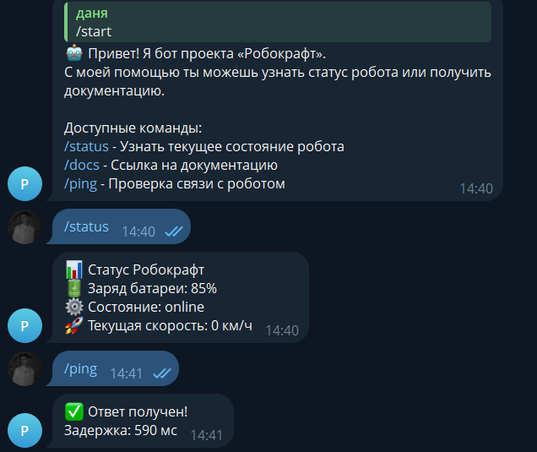
Рис. 3. Взаимодействие пользователя с ботом

ГЛАВА 4. ТЕСТИРОВАНИЕ И РАЗВЕРТЫВАНИЕ
4.1. Тестирование веб-сайта
После завершения этапа разработки был проведен комплекс мероприятий по тестированию продукта. Для веб-сайта проводилось кроссбраузерное тестирование. Сайт открывался в браузерах Google Chrome, Mozilla Firefox и Safari.
Была проверена корректность работы всех гиперссылок, а также отображение изображений.
4.2. Тестирование Telegram-бота
Бот прошел функциональное тестирование. Проверялась обработка стандартных команд: /start, /help, /status, /ping, /docs. Бот устойчив к некорректному пользовательскому вводу.

ЗАКЛЮЧЕНИЕ
В ходе прохождения проектной практики был успешно реализован комплексный проект «Робокрафт», объединяющий в себе конструирование, микроэлектронику и информационные технологии.
В рамках базовой части задания были решены следующие задачи:
- Создан и настроен Git-репозиторий.
- Подготовлена исчерпывающая документация в формате Markdown.
- Спроектирован и сверстан с нуля статический веб-сайт.
Вариативная часть задания также выполнена в полном объеме. Разработан Telegram-бот, выступающий удобным интерфейсом мониторинга. Практическая значимость работы заключается в том, что все разработанные компоненты представляют собой законченный продукт.

СПИСОК ИСПОЛЬЗОВАННОЙ ЛИТЕРАТУРЫ
1. Документация Espressif Systems по микроконтроллерам ESP32. URL: https://docs.espressif.com/projects/esp-idf/en/latest/esp32/
2. Официальная документация Telegram Bot API. URL: https://core.telegram.org/bots/api
3. Руководство разработчика по библиотеке pyTelegramBotAPI.
4. Лутц М. Изучаем Python. 5-е издание. – СПб.: Символ-Плюс, 2019.

